AudíFeMe: sistema de transmisión de voz por FM para personas con deficiencia auditiva
Este obra se publica bajo una
Licencia Creative Commons Atribución-NoComercial-CompartirIgual 3.0 Unported.

 | AudíFeMe
Breve descripción | AudíFeMe es un sistema de transmisión de voz por radio FM y que en determinadas ocasiones puede sustituir a unos audífonos disminuyendo considerablemente su coste ya que hablamos de menos de 20€.
Para quién se hizo y con qué objeto | AudíFeMe está pensado para personas con una deficiencia auditiva y pretende ser una solución de bajo coste en como mínimo los siguientes casos:  1) En un aula o sala donde se pretenda escuchar las clases que imparte un profesor.  2) En casa para escuchar las conversaciones entre los miembros de la familia.
Materiales y modo de funcionamiento | Nota: todo el material se puede comprar por Amazon o tiendas equivalentes de electrónica.  Para implementar el sistema de transmisión de voz se diferencian los elementos necesarios para el emisor y para el receptor:  Emisor:  a) Smartphone o teléfono inteligente.  b) Una aplicación cualquiera para móvil que haga de enlace entre el micrófono y los altavoces del Smartphone, se pueden conseguir gratuitamente desde la AppStore o Google Play (i.e. Microphone –Wonder Grace-, Micrófono –Gaz Davidson-, etc.).  c) Transmisor FM con jack 3.5mm (7€).  d) Micrófono con jack 3.5mm y cierre de clip (8€).  e) Adaptador de audio estéreo con jack 3.5mm (2€).  Receptor:  a) Smartphone o teléfono inteligente con radio FM integrada, teléfono básico (tipo teléfono BIC que se puede conseguir en estancos o correos) con radio FM integrada o una radio FM cualquiera.  b) Auriculares.  El funcionamiento general consiste en enviar la voz del emisor a través de las señales de radio FM mediante el transistor FM conectado al teléfono y que el receptor pueda sintonizarlas mediante su radio o teléfono como si estuviera escuchando una emisora de radio cualquiera.
Proceso de elaboración | 1) El emisor se descarga una aplicación al Smartphone que haga posible la transmisión de voz. Hay multitud de aplicaciones que sirven para esto, cada usuario puede descargar la que más le guste. Las pruebas que se han hecho han sido con una aplicación de Android que se llama “Microphone” que está diseñada por “Wonder Grace”.  2) Una vez descargada la aplicación, se conectan tanto el micrófono con cierre clip como el transmisor FM al Smartphone mediante el adaptador de audio (éste tiene 2 entradas, una para cada uno de los elementos citados).  3) Se coloca el micrófono con cierre clip a la altura del pecho en la camisa, corbata, etc.  4) El receptor se coloca los auriculares y activa la radio FM del dispositivo que tenga. Tiene que buscar una frecuencia que esté libre (que sólo se escuche ruido o que directamente no se escuche nada) y decírsela al emisor para poder establecer el enlace.  5) El emisor activará el transmisor FM y seleccionará la frecuencia que le ha dicho el receptor.  6) Acto seguido el emisor activará la aplicación del Smartphone y a partir de aquí, todo lo que hable el emisor lo escuchará el receptor nítidamente.  Esto permitirá que lo que el emisor (profesor, conferenciante, miembro de la unidad familiar, etc.) hable por el micrófono se trasmita a la frecuencia que han seleccionado el emisor y el receptor, con lo cual el receptor podrá escuchar a través de los auriculares al emisor como si de una emisora de radio se tratara.
Precauciones | No hay que tener ningún cuidado especial, ya que se basa en el mismo funcionamiento que una radio FM.

Autores y datos de contacto | Nombre: Francisco López Varquiel  Ciudad: Barcelona  País: España  Correo electrónico : fran.lovar@gmail.com

Galería de imágenes
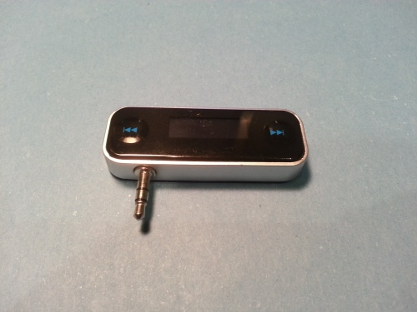
Ejemplo de un transmisor FM con clavija jack 3.5mm (esta clavija es la que llevan todos los auriculares).

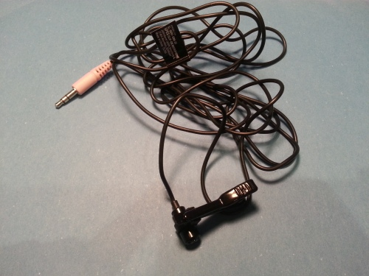
Ejemplo de un micrófono con jack 3.5mm y cierre de clip para ponerlo en la corbata, camisa, etc.

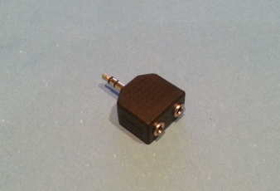
Adaptador de audio estéreo con jack 3.5mm. En los dos agujeros irán conectados el micrófono y el transmisor FM.

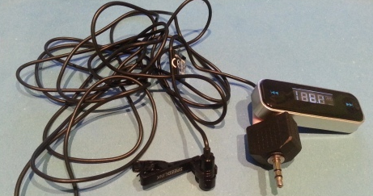
Conexión del micrófono y el transmisor FM al adaptador de audio.

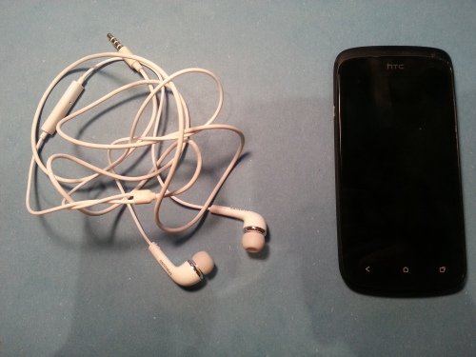
Ejemplo de auriculares y teléfono utilizados por el receptor. Se puede utilizar cualquier teléfono con radio FM integrada o cualquier radio FM típica (a ser posible digital y no analógica para que la búsqueda de frecuencias sea más simple).

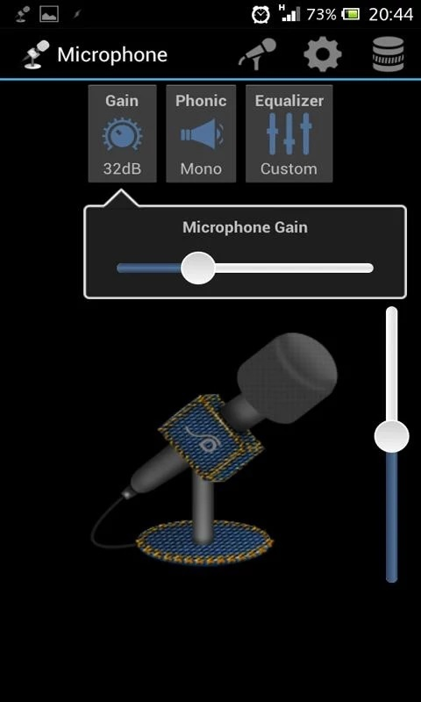
Aplicación para Android “Microphone” que se descarga el emisor y que hace de enlace entre el micrófono y los altavoces del Smartphone. Puede descargarse esta u otras similares, hay muchas para escoger.

